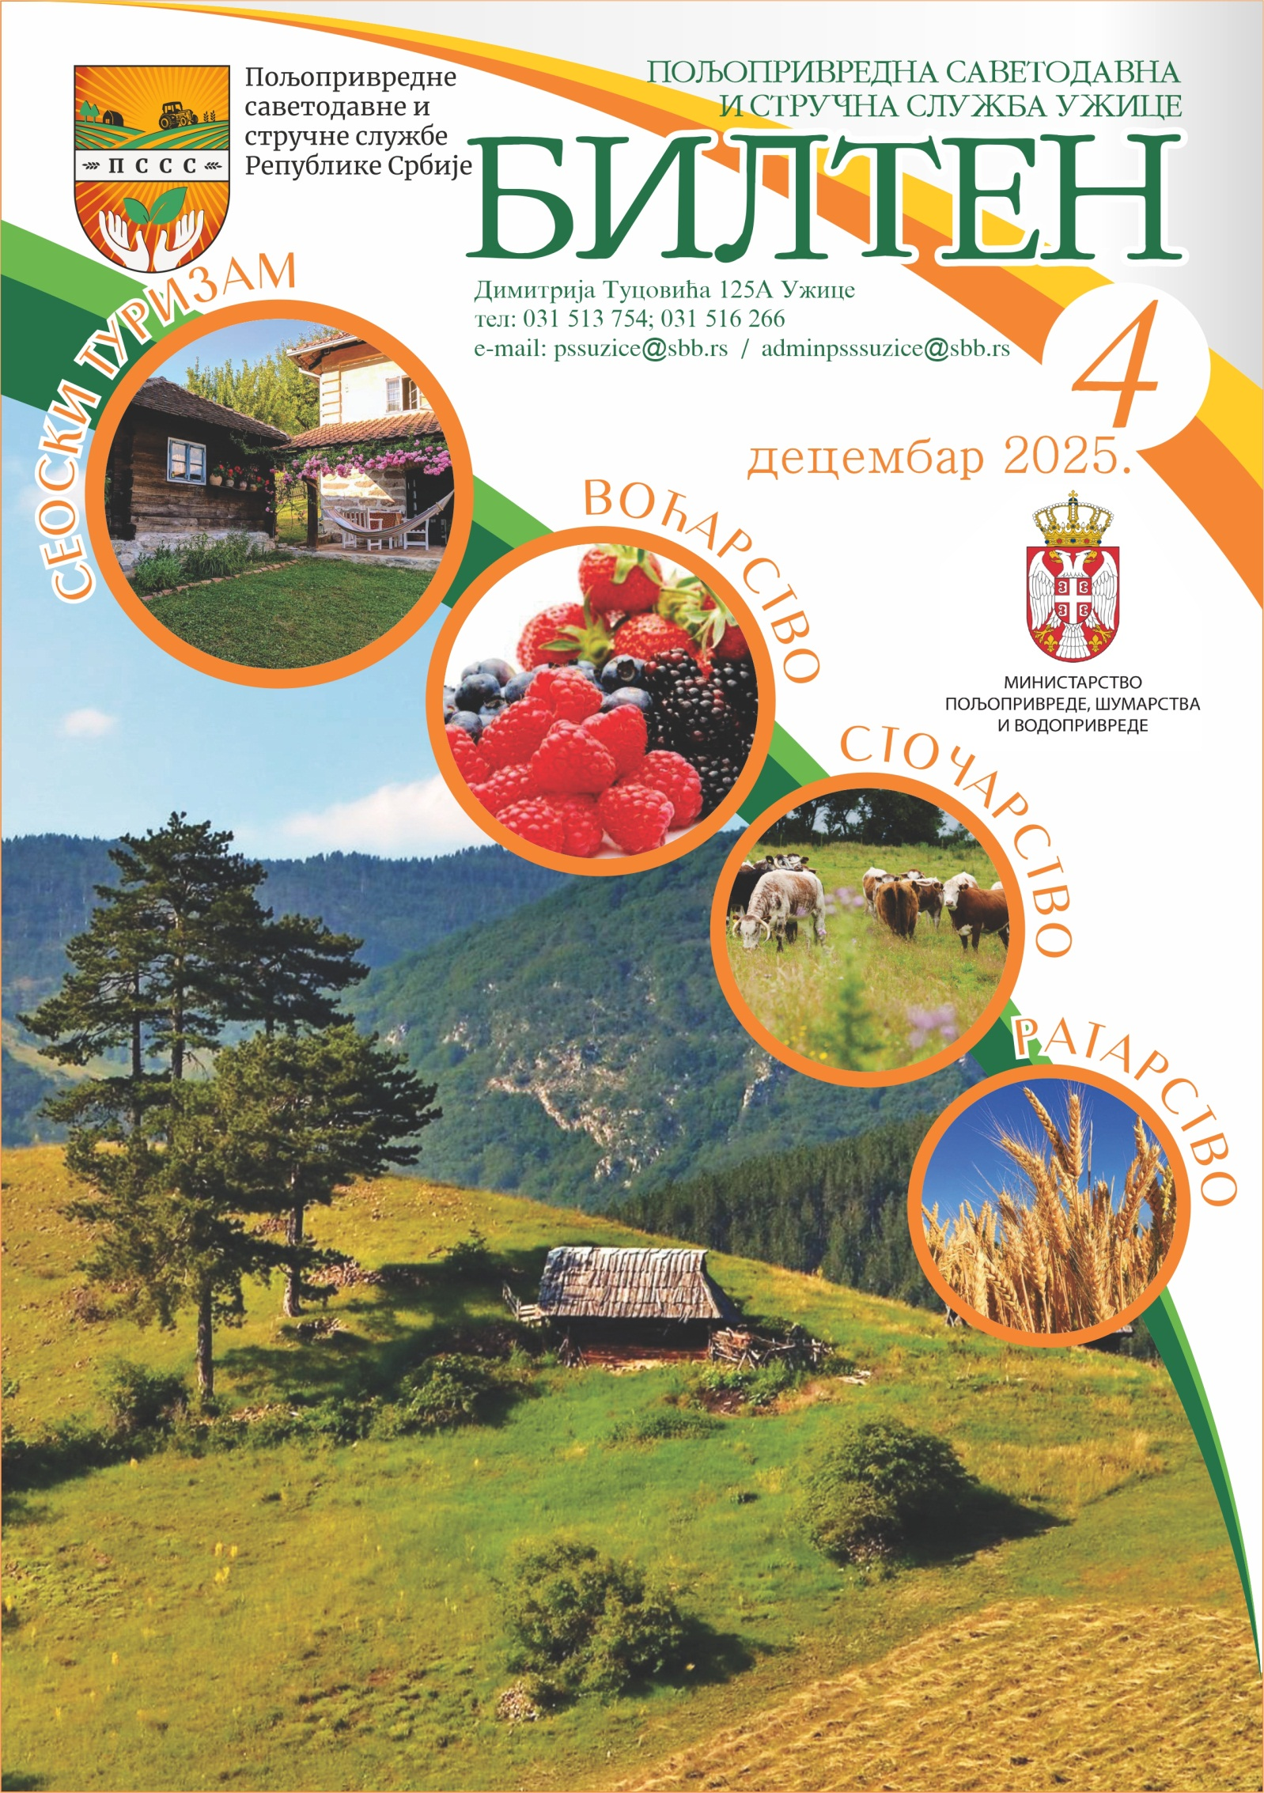
2

Издавач:
Пољопривредна саветодавна и стручна служба Ужице

Место издавања:
Ужице

Назив штампарије:
М сору, Ужице

Уредник:
Небојша Брзаковић

CIP - Каталогизација у публикацији
Народна библиотека Србије, Београд
63
БИЛТЕН ПССС Ужице / уредник Небојша Брзаковић. - 2022, бр. 1 (јул)- . -
Ужице : Пољопривредна саветодавна и стручна служба, 2022-
(Ужице : M copy). - 30 cm
Тромесечно.
ISSN 2955-9979 = Билтен ПССС Ужице
COBISS.SR-ID 75851273

ПОЉОПРИВРЕДНА САВЕТОДАВНА и СТРУЧНА СЛУЖБА УЖИЦЕ
ПРЕКО 60 ГОДИНА СА ВАМА
ПССС ЛИДЕР ИНФОРМАЦИЈА

Који прати и имплементира нове трендове и технологије у производњи, специфичан систем рада и имплементација нових знања, лидерску позицију знања имлементира у производњу код непосредних произвођача.
Кроз свакодневно обављање својих активности постајемо препознатљиво име на тржишту знања.
Спремни смо да пружимо стручну помоћ из области:
- Ратарства
- Сточарства
- Воћарства
- Заштите биља
- Као и да отклонимо све недоумице у пољопривредној производњи.
ПССС је систем који има:
- Преко 60 године стручног рада
- 15 запослених стручњака са седиштем у Ужицу
- Професионалан, стручни кадар који једноставно и брзо повезује знање са праксом
- Ажурирање нових стручних информација и знања

----------------------------------------------------------------------------------------------------------------------------------------

ПОЉОПРИВРЕДНА САВЕТОДАВНА и СТРУЧНА СЛУЖБА УЖИЦЕ
ПРЕКО 60 ГОДИНА СА ВАМА
ПССС ЛИДЕР ИНФОРМАЦИЈА
ПССС Ужице прати и имплементира нове трендове и технологије у пољопривредну производњу.
Специфичан систем рада и стално стручно усавршавање, синергија нових научних открића и практичне примене доводе до лидерске позиције код непосредних произвођача.
Кроз свакодневно обављање својих активности постајемо препознатљиво име на тржишту знања.
Спремни смо да пружимо стручну помоћ из области:
- Ратарства
- Сточарства
- Воћарства
- Заштите биља
- Агроекономије
- Као и да отклонимо све недоумице у пољопривредној производњи.

ПССС је систем који има:
- 63 године пуног рада
- Тим стручњака који је стално присутан на терену Златиборког округа, а са седиштем у Ужицу
- Професионалан, стручни кадар који једноставно и брзо повезује знање са праксом
- Стално ажурирање нових стручних информација и знања

Брз проток информација од ПССС према вама и обрнуто, омогућава ефикасно решавање насталих проблема!

САДРЖАЈ

Стање усева.......................................................................................................................... 5
ВОЋАРСТВО
Радови у воћњаку у јесењем периоду.......................................................................... 5
Избор положаја и земљишта за подизање засада малине........................................... 6
Калцизација и ацидизација земљишта при заснивању засада малине…………… 8
Како заштити воће од ниских температура............................................................... 9
РАТАРСТВО и ПОВРТАРСТВО
Разградња органске материје – компостирање............................................................ 10
Избор и сортимент паприке за производњу ајвара...................................................... 11
СТОЧАРСТВО
Плави језик......................................................................................................................... 11
Кабаста храна и потребе оваца за водом....................................................................... 12
ЗАШТИТА БИЉА
Правила при коришћењу средстава за заштиту биља................................................ 14
Мајски гундељ..................................................................................................................... 16
Штете од суше и мере неге у засадима воћа током јесени и зиме.............................. 17
АГРОЕКОНОМИЈА
Шта је важно знати пре подношења захтева за субвенције.............................................. 18
СТИПС ................................................................................................................................. 19

Стање усева

Стање посејанин озимих жита задовољавајуће. Температуре погодују развоју биљака и не постоји могућност од измрзавања.Обратити пажњу на популацију глодара.

Радови у воћњаку у јесењем периоду | 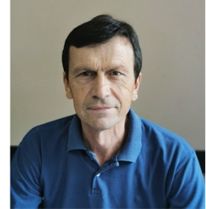
Небојша Брзаковић, дипл. инж.

1. Берба и послебербена нега
- Берба се обавља по оптималном степену зрелости како би се обезбедио максималан квалитет плодова. Касна берба повећава ризик од опадања плодова и развоја трулежи.
- После завршене бербе уклањају се сви трули, оштећени и мумифицирани плодови који представљају извор инфекције.
- Обавља се визуелни преглед стабала ради утврђивања оштећења насталих током вегетације.

2. Јесења санитарна резидба
- У јесен се уклањају све суве, поломљене и болесне гране како би се смањила опасност од ширења патогена.
- Гране које имају симптоме рака, монилије или других болести морају се одстранити до здравог ткива.
- Санитарна резидба доприноси смањењу инфективног потенцијала током зиме.

3. Сакупљање и уклањање опалог лишћа

- Опало лишће често носи споре гљивичних обољења, попут чађаве пегавости и краставости.
- Лишће се сакупља и износи из воћњака или се правилно компостира на високим температурама.
- Редовно уклањање опалог лишћа смањује потребу за интензивним третманима у пролеће.

4. Обрада земљишта
- Плитка обрада земљишта у јесен побољшава инфилтрацију воде и прекида капиларност.
- Дубока обрада се примењује само у младим засадима због ризика од оштећења кореновог система старијих стабала.
- Земљиште се припрема за уношење хранива и бољу припремљеност за зимски период.

5. Јесење ђубрење
- Фосфорна и калијумска ђубрива примењују се у јесен јер захтевају дуже време за разлагање у земљишту.
- Органска ђубрива побољшавају структуру земљишта и повећавају садржај хумуса.
- Ђубрење се обавља искључиво на основу анализе земљишта ради правилне исхране биљака.

6. Заштита стабала
- Кречење стабала штити кору од температурних осцилација и појаве мразопуца.
- Зимско прскање бакарним препаратима смањује присуство гљивичних и бактеријских болести.
- Препоручује се кречење младих стабала и воћака осетљивих на сунчеве ожеготине.

7. Заштита од глодара и дивљачи
- Постављају се мрежице, заштитне цевчице или баријере око дебла како би се спречиле штете од глодара.
- Репеленти се наносе на доњи део стабла у циљу одвраћања кунића, мишева и волухарица.
- У близини шумских подручја препоручује се и физичка ограда против срнеће дивљачи.

8. Наводњавање и припрема система
- Подзимно заливање обезбеђује довољну влажност земљишта, што смањује ризик од измрзавања корена.
- Систем за наводњавање се празни како би се спречило пуцање цеви услед ниских температура.
- Филтери, пумпе и резервоари се чисте и припремају за зимски период.

9. Малчирање
- Малчирање се ради како би се заштитио коренов систем од измрзавања, нарочито код младих воћака.
- Користе се материјали као што су слама, дрвена сечка, агрофолија или компост.
- Малч се поставља у слоју од 5–10 цм, али се не сме додиривати директно са стаблом.

10. Припрема за садњу нових засада
- Јесен је најбољи период за садњу јер биљка улази у мировање, а земљиште је још увек топло.
- Пре садње обавезно је урадити анализу земљишта и извршити потребну припрему терена.
- Саднице се потапају у кашу од иловаче и воде која побољшава прихватање саднице.

Избор положаја и земљишта за подизање засада малине | 
Александар Зујаловић, дипл.инж.

Дивља малина спонтано расте на рубовима букових шума, што представља њено природно станиште. У таквом окружењу малина најуспешније расте и редовно рађа. Због тога се главна малиногорја у нашој земљи налазе управо у зони букових шума, на брдско-планинском подручју, на надморској висини од 200 до 800 метара, иако се успешно може гајити и до 1.300 метара.
Малини одговарају свежија клима и већа влажност ваздуха, што је супротно од онога што погодује виноградарству. Ова воћна врста захтева обиље светлости, али не подноси високе температуре; највише јој пријају свеже ноћи и умерено топли дани.
Са све израженијим климатским променама – дужим сушним периодима, наглим температурним скоковима, појавом топлотних таласа и чешћим касним мразевима – правилан избор положаја и експозиције постаје пресудан. Данас, више него икада, добро одабрана парцела представља основ стабилног и сигурног рода
Положај парцеле
Малина најбоље успева на северним, северозападним и североисточним експозицијама. Овакви положаји обезбеђују умереније температуре и смањују ризик од ожеготина. Насупрот томе, на јужним падинама, због целодневне изложености сунцу, често долази до ожеготина на листовима и плодовима, као и до прогоревања листне масе, нарочито у последњим недељама бербе. На таквим локацијама изданци су слабији, па је и родни потенцијал смањен.
У условима савременог климатског окружења и све чешћих екстремних температура, избегавање јужних експозиција постаје једна од најважнијих препорука у малињарској производњи.
При избору положаја посебну пажњу треба обратити и на правце доминантних ветрова. Најопаснији су северни ледени ветрови који могу изазвати измрзавање пупољака па и целих изданака. Оваква оштећења нарочито су изражена у долинама, где вегетација раније креће, те се у случају позних пролећних мразева и изостанка ветрозаштите (шума, брдо, објекти) редовно јављају озбиљна оштећења и губици рода.
Ветровити услови током вегетације додатно повећавају ризик од лома родних гранчица, обијања плодова и појачаног исушивања лишћа и земљишта.
Избор земљишта
Уз правилну и редовну агротехнику, малина може давати задовољавајуће приносе на различитим типовима земљишта. Ипак, постоје ограничења која значајно утичу на дуговечност, виталност и економски успех засада.
Малина не успева на забареним земљиштима, где се током зиме задржава висок ниво подземних вода. У таквим условима коренов систем брзо пропада због недостатка кисеоника, а истовремено се убрзано развијају болести корена, што доводи до брзог пропадања малњака.
Слабији резултати постижу се на тешким, глиновитим земљиштима, као и на плитким и песковитим земљиштима. Ова воћна врста не подноси екстремно кисела земљишта.
Највећи и најстабилнији приноси остварују се на дубоким, растреситим и плодним земљиштима која добро задржавају влагу током сушних периода. Ово је од посебног значаја данас, када климатске промене доносе све израженије суше и неравномеран распоред падавина.
Ниједна агротехника не може у потпуности надоместити недостатке лошег земљишта. Зато је правилна селекција парцеле – уз избор повољне експозиције и одговарајућег типа земљишта – први и кључни корак ка подизању успешног, дуготрајног и профитабилног засада малине.

Калцизација и ацидизација земљишта при заснивању засада малине | 
Ана Прокић, дипл.инж.

Ако су земљишта јако кисела (pH 4,0–5,0) потребно је извршити калцизацију, са циљем да се смањи киселост и побољша структура. Код благо киселих земљишта
(pH 5,0–6,0) ову меру не треба вршити, већ у току неколико година уносити у зе- мљиште физиолошки алкална ђубрива.
За калцизацију се најчешће користе млевени кречњак на лакшим, а живи (негашени) креч на тешким земљиштима у количинама које зависе од степена киселости. Оријентације ради, да би се pH вредност повећала за 0,7, потребно је унети 4,0 t млевеног кречњака у облику CaCO3 на лакшим, или око 2,16 t креча (негашеног) на тежим земљиштима.
Планиране количине материјала за калцизацију се уносе у земљиште у два до три наврата, и то пре дубоког орања 2/3 предвиђене количине, а 1/3 непосредно пред плитко орање. Неопходно је да се при уношењу средстава за калцизацију уносе и одговарајуће количине органских ђубрива како би микробиолошком активношћу карбонати могли бити разложени деловањем угљене киселине.
На земљиштима лакшег механичког састава уколико је pH вредност земљишта нижа од 5,5 врло често долази до дефицита у исхрани калцијумом, магнезијумом и фосфором. У том случају се користе млевени кречњак, или доломит, њихове мешавине, или други кречни материјали у циљу неутрализације изменљиве земљишне киселости.
Не препоручује се гајење малине на кречним земљиштима (pH>7), али ако нема другог избора пре садње потребно је извршити ацидизацију (закишељавање), што се постиже ђубрењем физиолошки киселим ђубривима. У ову сврху у току зимског периода у земљиште се најчешће уноси сулфат гвожђа (FeSO4), а у току вегетације, за прихрањивање, амонијум сулфат (NH4)2SО4. Ако, нпр., желимо да смањимо pH вредност земљишта са 8,0 на 6,5, потребно је да код песковитог земљишта унесемо 1.300 kg/ha млевеног сумпора, код глиновито песковитих 1.570 и глиновитих 1.700 kg/ha.

Како заштити воће од ниских температура | 
Снежана Јањић, дипл.инж.

Ниске температуре су најпресуднији чинилац успевања воћака. нашим еколошким условима, воћке могу за време оштрих зима бити изложене мањој или већој опасности од мразева,од којих могу да им страдају цветни пупољци,или разни други органи ,а понегде може доћи чак и до потпуног измрзавања. Воћке су нарочито изложене опасности од ниских температура у прелазним фенофазама из зимског мировања у вегетацији,и из вегетације у зимско мировање,јер су воћке тада врло осетљиве према мразевима.
Зими често долази до делимичног измрзавања ткива воћака,које има велике и неповољне последице на воћке. Поједина ткива неједнако су отпорна према мразевима. У периоду зимског мировања као најотпорније ткиво воћка је камбијум,а онда младо дрво,старо дрво,лика,кора,и срж. Са кретањем вегетације, ткива накло губе своју отпорност,и на основу ове појаве може се утврдити кад су воћке страдале од мраза.
Поједини органи воћака су неједнако осетљиви на зимске температуре. Тако, док надземни органи издрже мразеве и до -30 степени,па и ниже,дотле корен воћака страда од мразева на -9 до -10. Цветни пупољци су осетљивији на мраз од лисних и дрвених пупољака ,а цветови и заметнути плодови страдају већ на температури од -2 до 1.
Многе последице изазваним ниским температурама се могу избећи превентивним мерама као што су-правилан избор положаја терена,бирати сорте које су отпорне на ниске температуре,избор подлоге и др. Затим потребна је и примена агротехничких меракоје омогућавају да се воћке одрже у стању што веће отпорности на мразеве.Агротехничким мерама трба спречити пребујан раст летораста,касно завршавање вегетације,јача оштећења органа узоркована штеточинама.Као ефикасном се показала мера кречење дебла И јачих скелетних грана у јесен.Кречење воћака има предност,јер у пролеће успорава кретање вегетације чиме се смањује И могућност страдања воћака од касних пролећних мразева.

.

Разградња органске материје - компостирање | 
Љубодраг Пантелић, дипл.инж.

Компост је органско ђубриво пореклом од различитих органских отпадака настало процесом биоразградње. Компостирање је контролисан биолошки процес разградње органског материјала.
У процесу разлагања органске материје учествују микроорганизми и друга жива бића, њихов број и активност одређују динамику разлагања супстрата да би се добио доброг квалитета компост, процеси микробиолошке разградње се морају одвијати уз контролу температуре, влаге и кисеоника. Компостирање је контролисан начин производње високовредног органског ђубрива, најстарији и најприроднији начин рециклирања органског материјала.
Материјал органског порекла које може послужити за производњу компоста може да варира у широким границама у погледу квалитета у погледу квалитета, садржаја појединих елемената, односа угљеника и азота и садржаја воде. Предуслов успешног компостирања је правилан одабир и припрема органског материјала за компостирање. Циљ сортирања јен раздвајање органске масе на основу садржаја угљеника, односно азота, да би се створио оптималан однос угљеника и азота за нормалан рад микроорганизама.
Порекло и количина материјала условљавају и начин уситњавања. Циљ уситњавања је да се повећа површина за активност микроорганизама и убрза разградња материјала.
У циљу побољшања квалитета компаста могу се користити и одређени додаци који треба да убрзају његову разградњу ткз активатори компоста као што су креч, азотна ђубрива која не закишељавају компосну масу, микробиолошка ђубрива итд.
Компост који је спреман за употребу је тамне боје, растресите структуре у коме се не разазнаје оптималан материјал који је коришћен.
Квалитетан компост карактерише:
- Висок садржај органске материје,
- Одсуство семена корова,
- Одсуство патогених организама,
- pH вредност од 6-7,5,
- Одсуство тешких метала,
- Пријатан мирис земље,
- Садржај влаге мањи од 50%,
- Садржај више од 30% органске материје,
- Однос NPK хранива 0,3:0,2:0,6.
Зрео, добро припремљен компост значајно може побољшати квалитет земљишта, посебно песковитог или глиновитог.

Избор и сортимент паприке  за производњу ајвара | 
Вељко Јоксимовић, дипл. инг.

Ајвар се сматра традиционалним специјалитетом балканске кухиње који се припрема углавном од печених и млевених црвених паприка. Сматра се аутентичним српским специјалитетом, а за његову припрему потребне су зреле и квалитене паприке у народу чувене као паприке „ајваруше“.
Главне карактеристике идеалне паприке за производњу ајвара укључују висок садржај суве материје, специфичан облик, танку покожицу, интензивну црвену боју и сладак укус, уз богату арому. Паприка мора бити у пуној физиолошкој зрелости, јарко црвене боје, што доприноси карактеристичној боји ајвара, бољем укусу и квалитету.
Избор сортимента паприкевза производњу ајвара:
Мишина Ф1 (хибрид): Новији хибрид, посебно популаран за ајвар. Средње рана паприка у типу класичне ајваруше, изразито крупних плодова, намењена производњи на отвореном пољу тако и у пластеничкој производњи. Интензивно црвене боје, висок садржај суве материје са плодовима просечне тежине 250-330 грама и дебљине покожице 6-8mm која се лако љушти.
Слоново уво: Слатка паприка ајваруша са врло крупним и меснатим плодовима. Биљка је веома бујна, формира плодове са две или три коморе. Боја плода из тамно зелене прелази у тамно црвену. Пречник у средишном делу је 10-12 цм а дужина плода је 18-20 цм са карактеристичном кукицом на врху. Достиже масу од 150-250g.
Паприка сорте `Дукат` погодна је за печење, ајвар и јело у свежем стању. Слична је сорти `Слоново уво`, с тим што има мало дужу вегетацију. Плодови достижу дужину од 25cm, месо јој је јако и дебело до 6-7mm. Добро подноси вишак влаге, плодови не пуцају.
Црвено злато: Плодови су веома крупни просечен масе 220 до 350 грама, пљоснатог облика са сужењем на врху. Плодови су просечне дужине 12-16cm, дебљине меса 6-8mm. Дужина вегетације до физиолошке зрелости потребно је око 120-125 дана, ранија је од паприка овог типа за око 10 дана.
Навигатор Ф1: Плодови су велики, пљоснати, широких рамена, дугачког тела, са месом изузетне дебљине и уједначеном структуром. Просечна тежина плодова креће од 160 до 210 грама. Лисна маса савршено покрива плодове и штити их током топлих периода, што резултира високим приносом и прворазредним квалитетом.
Паприка Каптур Ф1 је хибрид у типу капије који се одликује крупним плодовима са две до три коморе. У производним условима и са квалитетном технологијом, плодови лако достижу тежину од преко 200 грама. Зрели плодови су тамно црвене боје, имају висок садржај суве материје и дебело месо плода са танком покожицом.
Производњу паприке радити у четворогодишњем плодореду. Најбоља су плода и хумусом богата (преко 3% хумуса) земљишта. Оптимална pH вредност (киселост) земљишта је неутрална до слабо кисела, у распону од 6,0 до 7,0. Паприка је култура која захтева доста хранљивих материја. Оптимална прихрана подразумева унос стајњака пре садње и редовну примену избалансираних NPK ђубрива, са нагласком на фосфор и калијум током плодоношења. Исхрану паприке планирати према резултатима агрохемијске анализе земљишта.

Плави језик | 
Небојша Ђурић, дипл.инж.

Плави језик је вирусна, сезонска заразна болест оваца, коза, говеда и дивљих преживара, коју преносе инсекти. Клиничка слика болести је најизраженија код оваца, док се код говеда и коза најчешће јавља скривена инфекција без видљивих клиничких симптома. Људи не оболевају од болести плавог језика. Болест се сузбија јер наноси велику економску штету сточарској производњи, што се манифестује угинућем, губитком телесне тежине, смањењем производње.

Болест преносе мали комарци из рода Celicoides.

Клинички знаци болести – инкубација траје до 7 дана. У акутном току, први знак болести је веома висока температура (41 до 42^{о}C) која траје у просеку 6-7 дана, а може трајати од 2 до 11 дана. Висока температура понекад може бити веома блага или потпуно одсутна, иако животиња има и друге типичне симптоме. Другог или трећег дана су високе температуре, слузокожа носа и уста постаје црвена, овца више балави, а од балављења се ствара пена. На почетку болести из носа цури бистра течност која касније постаје замућена, постаје гнојна, а може садржати и крв. Када се овај носни исцедак осуши, формира се краста. Јавља се непријатан мирис из уста. У тежим случајевима, језик отиче , вири из уста и тамноплаве је боје, по чему је болест и добила име (плави језик).

Када болест достигне врхунац, или пред крај болести, јављају се промене на копитима, круна постаје црвена, а копито је топло и болно, па се овца нерадо креће, углавном лежи или стоји погрбљених леђа, или покушава да хода на коленима.

Превентива

Једна од важних превентивних мера је смањење популације и заштита животиња од напада инсеката, односно онемогућавање контакта. Те мере укључују физицке препреке постављање заштитних мрежица на отворима. Коришћење одобрених инсектицида и репелената у просторијама и на животињама може помоћи у превентиви болести. Једна од важних мера је хигијена и чишћење животињског и другог отпада, које је потенцијално легло за инсекте.Обезбеђивање суве средине у објекту и ван њега јер влажна средина погодује развоју комараца.
Важна превентивна мера је, када се болест већ појавила, нешкодљиво уклањање свих оболелих животиња и темељна дезинфекција смештаја.

Сваки пољопривредник дужан да пријави сумњу на плави језик надлежној ветеринарској служби, која ће спровести епидемиолошки надзор и одредити даље поступање ако се болест потврди.

Кабаста храна и потребе оваца за водом | 
Дејан Станковић, дипл.инж.

Уколико је добро припремљено и чувано, сено представља добру замену за свежу храну у периоду када је нема. Састав ливадског сена, међутим, јако варира зависно од порекла и ботаничког састава, вегетацијског стадијума у коме је трава кошена, од начина справљања, сушења и чувања, Квалитетно ливадско сено представља добар извор витамина А, Д, Е и Б-комплекса. Легуминозно сено (луцерке, црвене детелине, а ређе и других) има већи удео протеина, калцијума и каротина од ливадског, па се сматра још бољом храном за овце. Силажа по низу особина представља најближу замену свежој храни у зимској исхрани оваца. Губици у хранљивим материјама су нешто низи при справљању силаже него сена, а поред тога важно је напоменути да силажа доброг квалитета може да се користи у исхрани свих категорије оваца (са изузетком млађе јагњади). У нашој земљи још увек постоји одређено неповерење према силажи као храни за овце, с обзиром да су неки покушаји увођења ове хране доживели неуспех. Због тога треба имати у виду да се за стабилну овчарску производњу мора обезбедити квалитетна силажа (са најмање 25% суве материје) било да је она травна, легуминозна или нпр. целе биљке кукурузаТакође, и одређени споредни производи прехрамбене индустрије се могу силирати, као што су резанци шећерне репе, разне пулпе и комине и сл. Уколико се користе биљке које се теже силирају (нпр. младе легуминозе) ради обезбеђења нормалног процеса укишељавања потребно је маси додавати још прекрупу житарица (4-7%), кромпир (30%), сурутку, репу, меласу или неки други извор угљених хидрата. Овакви додаци се при томе морају равномерно измешати са биљном масом која се силира.
Када је у питању сено, оно се даје у природном облику ако је финије, или се сецка (1-5 cm) ако је лошијег квалитета.Поред сена и силаже у оскудици се овцама могу давати и мање квалитетна хранива као што су: слама, кукурузовина, плева, лисник и др. Коренасто кртоласта хранива се могу овцама давати цела али је боље да буду уситњена (исецкана), а препоручује се да буду помешана са неким сувим кабастим хранивом По питању редоследа давања појединих хранива у исхрани оваца, мишљења одгајивача су донекле подељена. Неки практичари сматрају да прво треба давати концентрована хранива, затим сочну храну и на крају суву кабасту храну. Ако се овцама дају веће количине суве кабасте хране онда се прво даје извесна количина ових хранива, затим се поје па се после тога дају концентрати и друга кабаста храна. Други, пак, сматрају да прво треба да се дају сочна хранива, после чега се овце поје па им се затим дају концентрати и остала храна.
Препоручује се, међутим, да се овцама даје прво мање укусна храна, а касније у току дана она укуснија коју радије конзумирају. Редослед давања појединих хранива зависи такође и од њихове количинске заступљености у оброку. Између појединих храњења овце морају да буду на миру како би преживале оброк.Овце се хране обично 2-5 пута на дан, при чему се води рачуна о описаном редоследу давања хране. Грла која су у тову потребно је да храну добијају чешће (5-4 пута) због бољег конзумирања и искоришћавања хране.Посебан значај у исхрани оваца има обезбеђивање довољних количина минералних материја, што се најједноставније постиже давањем блокова сточне соли које овце могу да лижу по вољи. Код оваца је чешћи дефицит у фосфору него у калцијуму па се зато хранива као што је дикалцијум фосфат сматрају бољим од сточне креде. И поред тога што се сматра да овце могу више од других домаћих животиња да економишу са водом веома је значајно да оне у води не оскудевају.То се посебно односи на грла у лактацији али И на остале категорије оваца. Жедне овце слабије конзумирају храну а то неповољно утиче на производњу.
Број напајања у току дана и потребе у води зависе од годишњег доба (температуре и влажности ваздуха), типа исхране и количине конзумиране суве материје оброка. При томе су потребе у води веће лети него зими, веће су при исхрани сувом храном него свежом, а сматра се да је за сваки килограм конзумиране суве материје хране потребно да им се обезбеди 2-5 литара (Л) воде. Посматрано по годишњим добима просечне потребе одраслих оваца износе: у пролеће 3,5-4 l лето 5-6 l јесен 3- 3,5 l и у зиму 1,7 - 2,3 l воде по грлу на дан. Изузетно код високомлечних грла у лактацији потребе могу да износе и 10 l по грлу на дан. За подмладак старији од 5 месеци потребно је обезбедити воде као и за одрасла грла. Поред тога, јагњад треба да добија воду за пиће од момента када почне да узима суву храну. Вода за напајање треба да буде чиста и свежа, а зими не треба да буде залеђена. У недостатку чисте воде може да се деси да овце зими узимају снег а лети пију из устајалих бара што је непожељно јер може да доведе до озбиљнијих поремећаја здравља у виду прехлада, инфекција и инвазија. Да до овога не би долазило потребно је омогућити овцама да пију одговарајућу воду у довољној количини. Најбоље ја да овце буду снабдевене водом тако да могу да је пију по вољи. То се може омогућити коришћењем аутоматских појилица у објектима за овце, док се на паши може омогућити животињама приступ до извора или водотока.
При томе је битно да вода из извора или потока буде провереног квалитета. Уколико није могуће обезбедити напајање по вољи овце треба појити бар два пута на дан, иако је боље да то буде чешће. Вода се у том случају даје после храњења или макар после конзумирања једног дела оброка. При томе је значајно напоменути да се овцама које су пред јагњењем или након њега не сме дозволити да пију превелике количине воде од‌једном. Због тога се препоручује да се ова грла напајају чешће са мањим количинама воде. Снабдевање оваца квалитетном водом за пиће у неким нашим крајевима може да буде озбиљан проблем, посебно у сушним годинама. Међутим, ако се жели успешна овчарска производња овај проблем се мора решити на одговарајући начин.
.

Правила при коришћењу средстава за заштиту биља | 
Зорица Лазић, дипл.инж.

10 Правила при коришењу средстава за заштиту биља савета како да безбедно користите средства за заштиту биља, али и како да сачувате околину
Пре примене
Средства за заштиту биља чувати под кључем, на за то предвиђеном сувом, тамном и хладном месту, одвојено од хране за људе и стоку, недоступно деци, неупућеним особама, домаћим или дивљим животињама.
Пре примене обавезно детаљно прочитати етикету и упутство за употребу, по потреби потражити додатни савет од произвођача средства, дистрибутера или стручних лица.
Током припреме и примене носити препоручену личну заштитну опрему, како је наведено на етикети средства за заштиту биља и према послу који се обавља. Редовно контролисати исправност заштитне опреме, по потреби заменити новим делом/деловима.
Урадити редовну калибрацију уређаја за примену, прскалица, атомизера и других. Редовно мењати распрскиваче, ово су делови који се највише оптерећују и троше. Контролисати и по потреби поправити или заменити и остале делове уређаја за примену.
Пажљиво припремити потребну количину раствора за примену, на месту удаљеном од површинских или подземних вода.
Празну амбалажу од средстава за заштиту биља испрати најмање три пута чистом водом, при чему овај раствор сипати у резервоар уређаја за примену и утрошити. Остатак средстава правилно чувати у добро затвореној оригиналној амбалажи.
У току примене
Не прскати у близини водених површина, оставити зону од најмање 20 м од вода, некада и више, водити рачуна о брзини ветра, не прскати при јачем ветру, избегавати примену у најтоплијем делу дана, исправно подесити распршиваче и висину грана прскалице.
После примене
Детаљно испрати уређај за примену, нарочито након употребе хербицида ако се истим уређајем касније примењује друга врста средстава за заштиту биља. Приликом испирања спречити контаминацију вода, раствор утрошити у пољу или одложити на посебним местима.
Опрати или очистити заштитну опрему, одложити исту на за то одређеном чистом и сувом месту, добро опрати руке водом и сапуном и истуширати се.

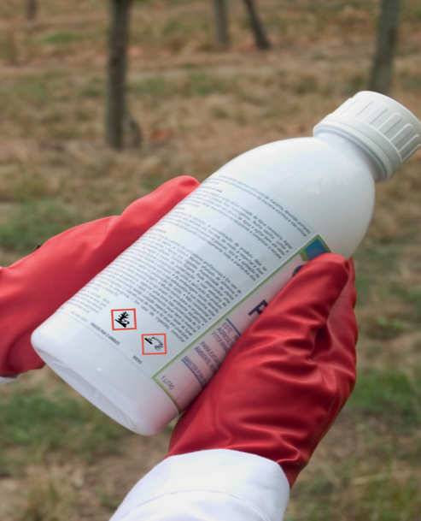
Правилно испрану и суву празну амбалажу, са одвојеним затварачима боца, сачувати
до времена прикупљања у циљу уништавања или рециклаже од за то овлашћених ОПЕРАТЕРА SECPA или ENVIPACK.
Користите личну заштитну опрему !
ВАЖНО: Коришћењем заштитних рукавица смањује се ризик од излагање коже средствима за заштиту биља за 85%. Носите увек заштитне рукавице !
-Читајте етикету, да би знали коју личну заштитину опрему треба да користите.
-Заштитну опрему након употребе опрати или очистити, осушити и на сувом месту одложити. Никада не чувати ову опрему на месту где се чувају средства за заштиту биља.
-Рукавице, чизме и радни комбинезон морају бити отпорни на хемикалије. Рукавице морају бити од неопрена или од нитрила.
-Заштитна радна одела се морају прати одвојено од остале одеће.
-Када се препоручује ношење маске, исту одабрати према средству за заштиту биља које се користи и према месту употребе. Често је уместо једнократне маске за заштиту од честица, потребно носити полумаску са филтерима за заштиту од испарење.
ИЗАБЕРИТЕ УВЕК КВАЛИТЕТНУ ЛИЧНУ ЗАШТИТНУ ОПРЕМУ !

Мајски гундељ | 
Милена Ћирић, дипл.инж.

Мајски гундељ је позната врста тврдокрилаца из породице Сцарабаеидае. Најчешће се појављује у мају, по чему је и добио име. Одрасле јединке су смеђкасте или тамне боје, са чврстим покриљем и карактеристичним лепезастим антенама. Најактивнији су увече, када лете и хране се лишћем разних врста дрвећа.
Животни циклус мајског гундеља траје 3 до 4 године и обухвата четири фазе:
Јаје – Женка полаже јаја у земљу током маја и јуна. Након неколико недеља из њих се излегу ларве. Ларва (грчица) – Најдужа фаза у развоју. Ларве живе у земљи, беле су боје и савијене у облику слова „С“. Хране се корењем биљака, па могу оштетити травњаке, расаднике, цвеће и младе саднице. Ова фаза траје 2 до 3 године. Лутка – Ларва се претвара у лутку у касно лето или јесен. У тој фази се не креће и не храни. Одрасла јединка (имаго) – У пролеће, најчешће у мају, излази одрасла буба. Она живи неколико недеља, храни се лишћем, размножава се и полаже јаја, чиме почиње нови циклус.
Мере борбе
Пошто ларве могу направити значајну штету у земљи, примењују се различите мере заштите:
Агротехничке мере
• Дубоко орање и прекопавање земље.
• Уклањање пањева и труле органске материје.
Механичке мере
• Ручно скупљање ларви приликом копања.
• Постављање замки са светлом за одрасле јединке.
Хемијске мере
• Примена регистрованих инсектицида за третирање земљишта или одраслих буба, само када је бројност велика и према упутству.
За третирање земљишта против ларви:
• Препарати на бази hlorpirifosa више се не користе у ЕУ и многим земљама, али постоје алтернативни инсектициди.
• Често се користе препарати на бази teflutrina, acetamiprida.
Увек треба проверити шта је регистровано у Србији за сузбијање грчица у актуаној сезони и применити према упутству.
За одрасле јединке (у мају):
• Инсектициди широког спектра могу смањити број гундеља ако се јаве у великој маси и праве штету на лишћу.
Превентивне мере
• Одржавање растресите и здраве земље.
• Избегавање претераног ђубрења стајњаком.
• Праћење појаве одраслих гундеља у мају.

Штете од суше и мере неге у засадима воћа током јесени и зиме | 
Миленко Гавриловић, дипл.инж.

На подручју Златиборског округа у воћарској производњи најзначаније место има производња малине, купине, јабуке и шљиве.
Временске прилике без кише током летњег периода су неповољно утицале на овогодишњи род ових воћних врста.
У засадима воћа током јесени је потребно обавити јесење плаво прскање у фази опадања листа. Такође примена бакарних фунгицида се препоручује и у засадима малине и купине од септембра до новембра, као и сузбијање корова косидбом или хербицидима.
Заштита бакарним фунгицидима у овом периоду и у фази бубрења и пуцања пупољака је веома важна у борби против бактеријских и гљивичних обољења које презимљавају на деблу и гранама. На тај начин се смањује инфекциони потенцијал паразита за наредну вегетацију. Резидба у засадима јабуке се може обавити већ од децембра па све до пуцања пупољака наредне године. Родни пупољци на јабуци се диференцирају током лета ове године за род у наредној години. Обзиром на дуготрајан период суше у том периоду у засадима јабуке који се нису наводњавали у том периоду препоручује се редукована резидба, ради очувања родног потенцијала за наредну годину. Ово је посебно важно у засадима у којима се јабука гаји на кржљавим подлогама М9 и М26, које имају слабо развијен коренов систем и слабије подносе сушу.
Засади шљиве су боље поднели сушу и без наводњавања због снажног и дубоког корена џенарике као подлоге. Сушење појединачних стабала је установљено само на каменитом и скелетоидном земљишту које има слаб водни режим.
Влажан снег који је пао крајем октобра у поједим пределима је проузоковао значајну штету у воћним засадима, па је дошло до ломљења и дебљих грана на стаблима. Овакве повреде захтевају посебну резидбу и негу које требају да обезбеде спречавање сушења и пропадања појединачних стабала.
Потребно је одсећи оштећени део чистим и оштрим алатом, тестером или маказама. Рез треба да буде што ближе рачви или деблу планирајући очување узгојног облика. Веће ране које су дебље од 5 цм је потребно дезинфиковати раствором плавог камена, бордовске чорбе или бакар хидроксида због спречавања продора патогена. Након тога овакве ране се премазују кречним мешавинама које садрже со, сумпор и плави камен или се затварају воћарским воском или пастом за ране.

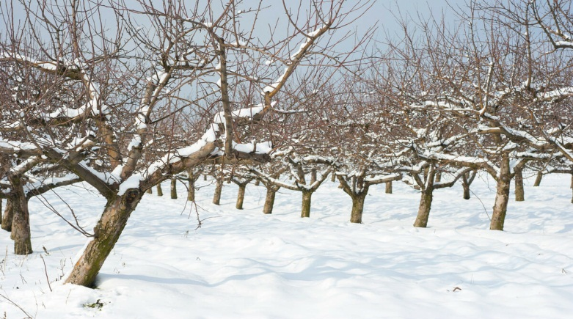
Воћни засад у фази мировања вегетације
У оваквим засадима се препоручује прскање воћњака применом кречних мешавина већ током јесени.
Са редовном резидбом шљиве не треба почињати пре бубрења пупољака. Током фебруара и марта се препоручује кречење стабала или прскање кречним мешавинама. Поред ефекта дезинфекције и спречавања појаве пукотина на деблу и гранама ова мера може да успори развој шљиве. На тај начин се постиже успоравање вегетације и одлагање уласка у фенофазу цветања па се у значајној мери избегавају или умањују оштећења од раних пролећних мразева.
У засадима малине, купине, шљиве и јабуке током јесени је потребно обавити контролу популације земљишних глодара. Ако бројност прелази праг штетности потребно је применити мамце на бази цинк фосфида у активне рупе у земљишту.

Шта је важно знати пре подношења захтева за субвенције | 
Бојана Нешић, дипл.инж.

Пре свега је потребно да онај ко је заинтересован за субвенције има регистровано пољопривредно газдинство у еРПГ (електронски Регистар пољопривредних газдинстава). Поред тога, важно је да су подаци у регистру ажурни — парцеле, површине, власништво, статус газдинства.
Субвенције нису стално исте — Министарство објављује јавне позиве за различите мере (сточарство, регрес за семе, субвенције по кошници пчела, осигурање, итд.). Рокови су врло важни — захтеви се подносе у унапред одређеном периоду. Потребно је пратити званичне објаве на сајту Управе за аграрна плаћања.
Велика већина захтева за постицаје се подносе електронски, преко платформе еАграр. Важно је истаћи да је потребна је поуздана електронска идентификација — увек се тражи биометријска лична карта или налог на еИД порталу приликом подношења захтева.
Уз захтев се мора приложити одређена документација, зависно од врсте субвенције. Тачан попис потребе документације се налази у сваком Јавном позиву који је расписан за различите подстицаје.
Након подношења захтева, Управа за аграрна плаћања доноси решење. Пољопривредник мора да провери своје „е-сандуче“ на порталу еУправе да преузме решење. Врло је важно: да би исплата могла да се изврши, пољопривредник одустаје од права на жалбу на решење, како би оно постало правоснажно и извршно. Међутим, ако се не прихвати решење и не одустане од жалбе, то може довести до кашњења исплате.
Сви захтеви и поступци су регулисани законом (Закон о подстицајима у пољопривреди и руралном развоју) а из њега произилазе различите уредбе. Важно је проучити тачан текст јавног позива и правилник за ту меру субвенције – јер су у њему дефинисани услови, рокови, обрасци и документација.
Укртако:
- Пре него што поднесете захтев, пажљиво прочитајте јавни позив — јер сваки позив може имати другачије услове.
- Редовно проверавајте свој е-сандуче (е-Управа), да не пропустите решење.
- Ако нисте сигурни како да попуните захтев или која документација је неопходна, можете сеобратити саветодавцима за пољопривреду или запосленима у Управи за аграрна плаћања.
- Чувајте сву документацију и потврде које сте послали, јер могу затребати у каснијем поступку или контроли.
.

АГРОПОНУДА БЕРЗА ПОЉОПРИВРЕДНИХ ПРОИЗВОДА СРБИЈЕ

Извештај ПССС Ужица за II квартал - агро понуде. У току III квартала објављено је 29 агропонудa на сајт www.agroponuda.com , од чега је реализованао 3 агропонудe.
Поштовани пољопривредни произвођачи посетите страницу www.agroponuda.com или нам се обратите ако желите нешто да огласите да продајете или купујете.

Цене пољопривредних производа преузете са СТИПСа број 51/2025.
